04.04.2024
Жители Серпухова могут проводить общие собрания собственников в электронном формате
Единая информационно-аналитическая система (ЕИАС) — это современный IT-сервис ЖКХ Подмосковья, с помощью которого собственник квартиры может организовать и администрировать общедомовые чаты, уведомить других собственников и нанимателей жилья по вопросам функционирования отдельного дома и целых районов. Кроме того, в режиме онлайн собственник может направить заявку в управляющую организацию о проведении необходимых работ, оплатить счета за ЖКУ.
Популярный сервис в системе ЕИАС ЖКХ - проведение общих собраний собственников (ОСС) в онлайн-режиме по любой тематике. Это простой, прозрачный, дистанционный инструмент для участия в жизни дома.
Проведение общих собраний собственников в электронном формате доступно подмосковным жителям на портале dom.mosreg.ru, а также в мобильном приложении «ЕИАС ЖКХ». Его можно скачать на цифровых площадках AppStore и GooglePlay.
Преимущества проведения ОСС в электронном виде заключаются в том, что собственники жилья НЕ столкнутся с:
- нарушением порядка уведомления о предстоящем собрании,
- неправильным оформлением решений собственников,
- нарушением подсчёта голосов,
- некорректным оформлением доверенности,
- нарушением порядка передачи документов в Государственную жилищную инспекцию Московской области.

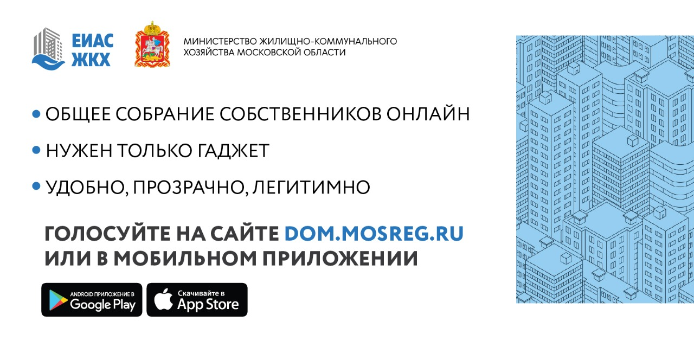

11.04.2024
Проведение ОСС в электронном формате через ЕИАС ЖКХ Московской области — это удобно и безопасно
Московская область - первый субъект РФ, где каждый собственник, проживающий в многоквартирном доме, может провести голосование в электронном виде.
Общее собрание собственников в электронном виде позволяет:
- инициировать собрание любому собственнику,
- информировать жильцов автоматизировано,
- голосовать из любой точки страны,
- исключить ошибки при подсчёте голосов.
Онлайн формат голосования доступен жителям, как с компьютера, так и с мобильного телефона. Для участия в собрании собственников необходимо иметь подтверждённую учётную запись на «Госуслугах» и наличие регистрации в ЕИАС ЖКХ на сайте https://dom.mosreg.ru скачав приложение на App Store или Google Play.

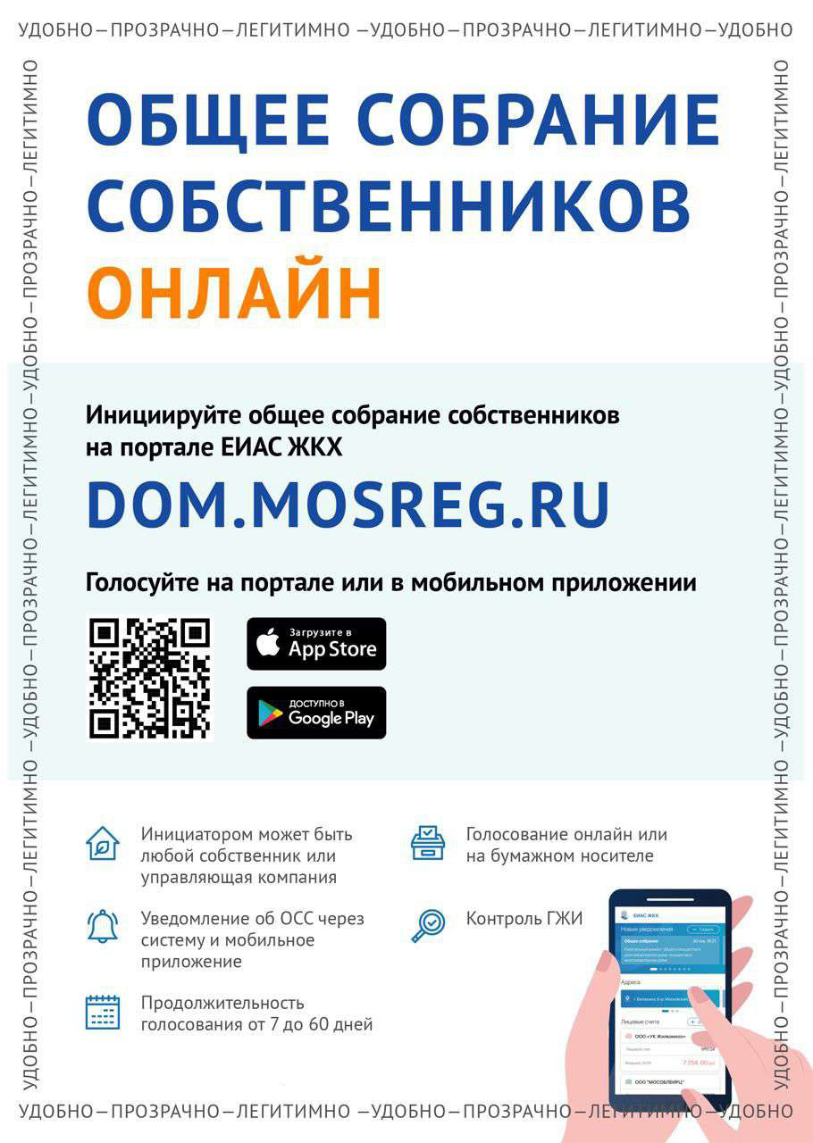

18.04.2024
Проведение ОСС с использованием системы ЕИАС ЖКХ МО
Электронный формат проведения общих собраний собственников многоквартирных домов стал доступным всем жителям Московской области благодаря внедрению портала ЕИАС ЖКХ Московская область, который на сегодня единственный в Подмосковье предоставляет новейшие электронные сервисы в сфере ЖКХ, в том числе в части управления многоквартирными домами, проведения онлайн-голосований, организации общих собраний собственников помещений и опросов в электронном виде.
С помощью ЕИАС ЖКХ жители Московской области получают уведомления о проведении общего собрания собственников в личном кабинете ЕИАС ЖКХ МО, участвуют в голосовании и опросах в онлайн-режиме, а также узнают о результатах голосований в кратчайшие сроки, поскольку подсчёт голосов осуществляется в автоматизированном режиме.
Для того, чтобы принять участие в собрании собственников в электронной форме, необходимо:
- зарегистрироваться в личном кабинете ЕИАС ЖКХ МО (https://dom.mosreg.ru/),
- авторизоваться на портале ЕИАС ЖКХ МО и выбрать функцию «Войти в систему, используя ЕСИА (Госуслуги)», после чего настроить Личный кабинет пользователя.
- перейти в раздел «Голосования»/«Опросы»/«Общие собрания», где будут размещены вопросы для голосования и сделать свой выбор.
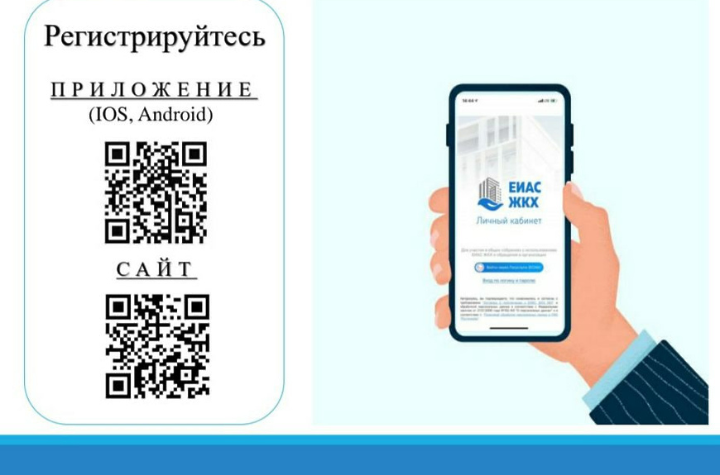

25.04.2024
Порядок голосования на ОСС в электронном виде
из личного кабинета гражданина в ЕИАС ЖКХ

Для того, чтобы принять участие в голосовании, собственникам необходимо:
I. Указать собственность
1. Войти на сайт ЕИАС ЖКХ МО в сети Интернет: https://dom.mosreg.ru
2. Войти в личный кабинет гражданина
3. Авторизоваться посредством учетной записи ЕСИА (Госуслуги)
4. Перейти в личный кабинет гражданина в ЕИАС ЖКХ
5. Выбрать пункт меню «Общие собрания»
6. Нажать кнопку «Указать собственность» и ввести адрес дома и номер помещения.
7. В случае, если информация о собственности отсутствует в системе, обратиться в управляющую организацию для подтверждения.
II. Перейти к собранию
8. В личном кабинете гражданина в ЕИАС ЖКХ выбрать пункт меню «Общие собрания собственников»
9. Перейти в раздел «Повестка», сделать выбор и нажать кнопку «Отправить результаты». (Изменить результаты можно в любой момент до окончания периода приёма решений).
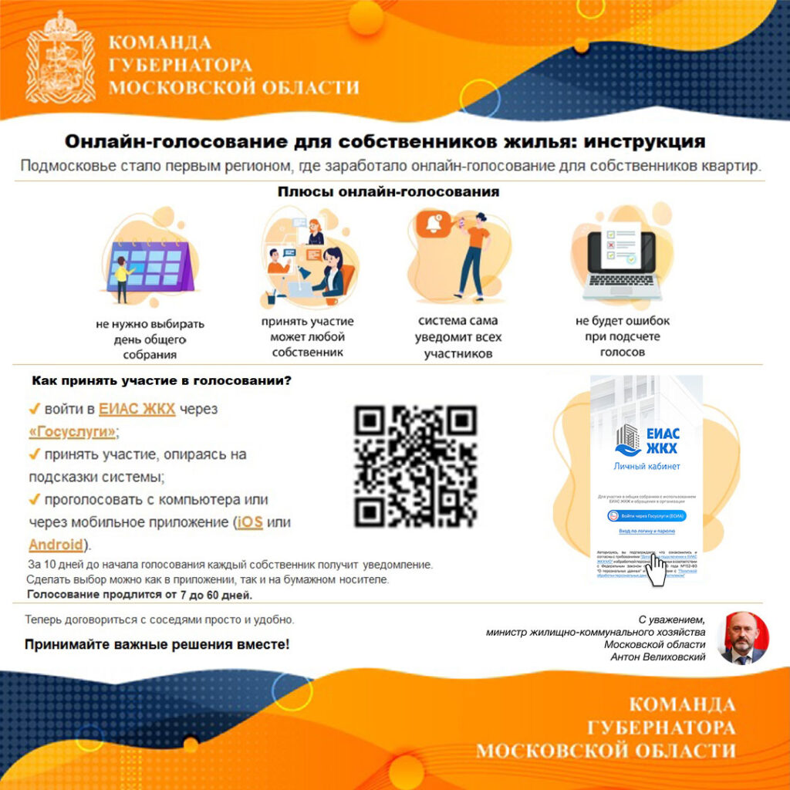

23.05.2024
Возможности и преимущества Единой информационно-аналитической системы жилищно-коммунального хозяйства Московской области
На сегодняшний день Единая информационно-аналитическая система жилищно-коммунального хозяйства Московской области (ЕИАС ЖКХ МО) позволяет собственникам квартир в Подмосковье пользоваться широким спектром услуг по управлению своими многоквартирными домами в электронном формате.
Например, в личном кабинете ЕИАС ЖКХ МО можно произвести оплату услуг ЖКХ, внести показания приборов учёта и иметь круглосуточный контроль за переданными показателями, отправить заявку на услугу в управляющую компанию. Портал предоставляет новейшие сервисы по проведению онлайн-голосований, в том числе организации общих собраний собственников помещений и опросов в электронном виде.
Важным преимуществом системы является возможность использования ее, как с помощью личного кабинета на сайте dom.mosreg.ru., так и персонального мобильного телефона в приложении «ЕИАС ЖКХ», которое можно скачать на цифровых площадках AppStore и Google Play.
Для того, чтобы жителю стать реально активным участником жизни своего дома и двора, необходимо:
- Зарегистрироваться в личном кабинете ЕИАС ЖКХ МО;
- Авторизоваться на портале ЕИАС ЖКХ МО и выбрать функцию «Войти в систему, используя ЕСИА (Госуслуги)», после чего настроить Личный кабинет пользователя, указав данные о собственности и/или номер лицевого счета.
С заботой о жителях Московской области на базе личного кабинета клиента «ЕИАС ЖКХ» разработан новый онлайн сервис по оповещению об аварийных и плановых ремонтных работах на сетях холодного водоснабжения и водоотведения.
Если на объекте водоснабжения произошел технологический сбой, жителям придёт push-уведомление или оперативно появится новость на портале о факте сбоя подачи воды, причинах и сроках ее восстановления. Кроме того, жители будут оповещены о ближайших адресах, куда будет доставлена питьевая вода в их муниципалитетах на время отсутствия ресурса.

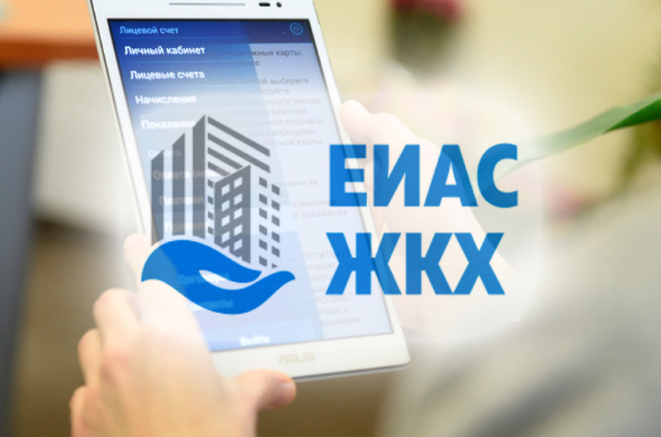

14.06.2024
Личный кабинет в системе ЕИАС ЖКХ МО

Уважаемые жители, в личном кабинете в Единой Информационной Аналитической Системе ЖКХ Московской области (ЕИАС ЖКХ https://dom.mosreg.ru/) Вы можете:

- Отравить заявку в управляющую компанию, либо другую организацию;
- Оплатить услуги ЖКХ;
- Просмотреть паспорт дома;
- Найти информацию об управляющей компании;
- Провести или принять участие в собрании собственников онлайн;
- Передать показания приборов учета.

Для входа в личный кабинет необходимо зарегистрироваться, для проведения онлайн собрания собственников необходимо иметь подтвержденную запись в ЕСИА (Госуслуги).

Зайти в личный кабинет можно либо с главной страницы сайта ЕИАС ЖКХ по ссылке https://dom.mosreg.ru/ или, скачав мобильное приложение «ЕИАС ЖКХ» в App Store и Play Market.
- Зарегистрироваться в системе с мобильного устройства довольно просто:
- перейти во вкладку «Регистрация»;
- ввести необходимые данные собственника;
- подтвердить своё согласие на обработку персональных данных;
- завершить регистрацию.
Напомним, если Вы не являетесь собственником жилого помещения, после завершения регистрации в целях получения информации об отключениях ресурса Вам необходимо добавить свой лицевой счёт в приложении.

- Для регистрации в системе с компьютера необходимо:
- зайти на главную страницу ЕИАС ЖКХ;
- нажать кнопку «Личный кабинет»;
- нажать кнопку «Для граждан»
- авторизоваться через Госуслуги, нажав на кнопку «Войти через Госуслуги».

Все актуальные инструкции по работе на сайте ЕИАС ЖКХ находятся по ссылке https://dom.mosreg.ru/page/instrukcii-dlya-polzovateley-eias-zhkh-mo

